# FB88 | Nhà Cái Cá Cược Thể Thao Uy Tín #1 Châu Á

**FB88**

## THÔNG TIN NHÀ CÁI FB88

### Đăng Ký FB88

Đăng ký ngay tài khoản mới tại Website FB88 để trải nghiệm tất cả những chương trình khuyến mãi cá cược trực tuyến Hot nhất. Chúng tôi mang đến cho thành viên sự thích thú trong từng sản phẩm, an toàn tuyệt đối khi trải nghiệm bằng công nghệ kỹ thuật số có bảo mật cao, tạo một sân chơi an toàn tại bất cứ nơi đâu và ngay lúc nào.

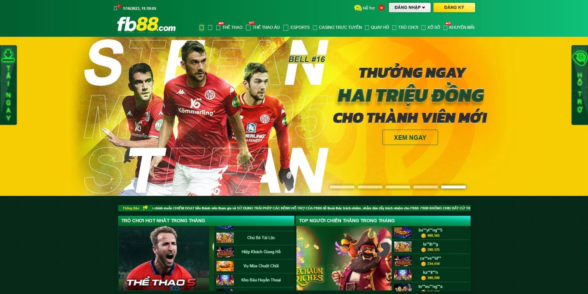

### Đại Lý FB88

Trở thành đối tác với chúng tôi và nhận mức hoa hồng liên tục mỗi tháng bằng việc giới thiệu khách hàng đến với FB88.

### Cá Cược Có Trách Nhiệm

Nhà cái FB88 liên tục phấn đấu trở thành nơi giải trí cho khách hàng tìm đến với tâm thế tích cực. Chúng tôi có giải pháp bảo vệ và thúc đẩy bảo đảm cho khách hàng chơi có trách nhiệm.

### Bảo Mật

Với hệ thống FB88 cam kết mang lại cho thành viên chất lượng giải trí vượt trội với công nghệ cá cược hiện đại nhất, mang lại một trải nghiệm cá cược an toàn và nghiệm ngặt các chính sách bảo mật.

## SẢN PHẨM HOT

### Cá Cược Thể Thao FB88

Người chơi FB88 sẽ được trải nghiệm rất nhiều trò chơi cá cược hấp dẫn tại đây. Trong đó nổi bật nhất là Cá cược Thể thao , đặc biệt là Cá cược Bóng đá với hơn 4000 trận đấu được cung cấp mỗi tháng. Tại đây cung cấp cho người chơi cơ hội đặt nhiều kèo cược bằng cách đưa ra đa dạng lựa chọn như kèo chấp, kèo tài xỉu, kèo châu Âu, kèo Ma Cao, kèo Malay, cược tỷ số, cược thẻ phạt, phạt góc.

### Casino Trực Tuyến FB88

FB88 cung cấp nhiều loại hình trò chơi Casino trực tuyến với những người chia bài nóng bóng trong các tựa game Baccarat, Sicbo, Rồng Hổ, Roulette… Hướng dẫn cách chơi chi tiết để người chơi dễ dàng trải nghiệm.

### Trò Chơi Trực Tuyến FB88

FB88 cung cấp các trò chơi trực tuyến với nhiều cơ hội chiến thắng giải Jackpots trong các trò chơi như Roulette, Poker, Blackjack, Slot game, Bắn cá…

### Xổ số FB88

Sự kết hợp hoàn hảo giữa âm nhạc và trò chơi xổ số sẽ giúp người chơi FB88 có những trải nghiệm vô cùng thú vị và mới mẻ. Ngoài ra người chơi có thể thể tham gia đặt cược xổ số và nhận hoàn trả 0.5% Number Game hàng ngày không giới hạn.

## TRUNG TÂM THÔNG TIN

### Khuyến Mãi FB88

Khi chơi Cá cược thể thao tại FB88, người chơi sẽ có cơ hội nhận ngay 10% thưởng tiền nạp mỗi ngày lên đến 500.000đ. Hoàn trả không giới hạn mỗi ngày lên đến 0.5% chơi Bóng đá Ảo. Casino trực tuyến hoàn trả mỗi ngày lên đến 1%.

### Trung Tâm Hỗ Trợ

Với hơn 1 triệu thành viên khắp thế giới và con số không ngừng gia tăng mỗi ngày, FB88 cam kết sẽ luôn mang lại những sản phẩm và dịch vụ có giá trị tốt nhất trong ngành cá cược đến cho người chơi.

### Phương Thức Thanh Toán

FB88 cung cấp sự lựa chọn tuyệt vời dành cho khách hàng gửi và rút tiền thông qua nhiều phương thức khác nhau như Chuyển khoản ngân hàng, HELP 2 PAY, EEZIE PAY, ONE CLICK PAY, ZPAY, WEALTH PAY, QR PAY.. với tốc độ giao dịch xử lý cực nhanh chóng.

### Liên Hệ

Người chơi khi có bất cứ thắc mắc cần giải đáp nào có thể liên hệ đội ngũ nhà cái FB88 ngay lập tức qua Live Chat, Điện thoại và Email của FB88.

## THÔNG TIN CÁ CƯỢC

### Kết Quả Thể Thao

Cung cấp kết quả của tất cả trận và giải đấu thể thao.

### Thống Kê Đặt Cược

Hơn 200 giải đấu đa dạng với nhiều bộ môn thể thao, hình thức thi đấu, đội thi đấu và thi đấu cá nhân, lịch thi đấu, đội hình, đội tuyển, thời gian cộng thêm và trận đấu hoãn.

### Cá Cược Thể thao Ảo

Với hơn 3400 trận đấu mỗi ngày với các môn thể thao đa dạng và độc đáo như Bóng đá ảo, Bóng rổ ảo, Đua ngựa, Đua chó, Tennis. Cùng với đó là tần suất diễn ra sau 3 phút giúp người chơi trang FB88 đặt cược liên tục và nhanh chóng.

### Cá Cược Esports

Thương hiệu FB88 là một trong những nhà cái trực tuyến đi đầu trong lĩnh vực cá cược Esports hiện nay với nhiều sản phẩm hấp dẫn như CS:GO, Dota 2, LOL… có tỷ lệ cược tốt nhất. Tại Esports cũng có nhiều khuyến mãi hấp dẫn không kém dành cho thành viên, có thể kể đến như hoàn trả không giới hạn mỗi ngày lên đến 0.5%.

**Tác giả:** **Ngô Phương**

**Liên hệ nhà cái FB88:**

Liên hệ nhà cái FB88:

Địa chỉ: 205 Chương Dương Độ, Hoàn Kiếm, Hà Nội, Việt Nam

Phone: 0877763527

Website: https://188.166.218.220/

#fb88 #fb88cc #fb888 #linkvaofb88 #linkfb88 #nhacaifb88 @fb88cc

**Social chính thức của nhà cái FB88:**

Facebook: <https://www.facebook.com/fb88cc>

Twitter: <https://twitter.com/fb88cc>

Youtube: <https://www.youtube.com/@FB888cc>

Pinterest: <https://www.pinterest.com/fb88cc/>

Twitch: <https://www.twitch.tv/fb88cc>

Tumblr: <https://fb88cc.tumblr.com/>

About.me: <https://about.me/fb88cc/>